звездная сила обращается в пыль
крис касперски ака мыщъх, no e-mail

на нас надвигается тьма! star-force наступает по всем направлениям и новые игры уже не копираются. защита выглядит неприступной как скала и за ней уже закрепилась слава неломаемой. на самом деле все не так мрачно. кроме столбовой дороги есть и обходные пути, никем не охраняемые. воспользуемся одним из них.

введение или что такое star-force
Star-Force это семейство защит от копирования, привязывающихся к физической структуре спиральной дорожке и оснащенное термоядерным ракетным комплексом противохакерских средств типа "земля — пользователь". Вместо тупой проверки по схеме "свой — чужой" (которая элементарно отламывается заменой одного jmp'а), топологические характеристики диска преобразуется в число, используемое для расшифровки основного тела программы, причем специальные защитные компоненты следят за тем, чтобы после расшифровки никто не снял дамп.
Часть защитного кода сосредоточенна в многомегабайтом protect.dll, часть — в драйверах, а часть — скомпилирована в p-код, выполняемый на своем собственном интерпретаторе. Вся эта бодяга замешана на куче антиотладочных приемов, препятствующих как изучению защитного кода, так и эмуляции оригинального диска.
Защита не стоит на месте, и активно совершенствуются. С каждой новой версией разработчики все туже и туже затягивают болты, да так что резьба начинает сдавать. Последние версии "Звездной Силы" очень глубоко вклиниваются в Windows и даже модифицируют ее ядро, в результате чего система начинает работать нестабильно. У одних пропадают данные, у других происходит сплошной BSOD, у третьих после установки очередного обновления от Microsoft, лицензионные игры внезапно отказывают в работе, требуя установки обновления от Star-Force (http://www.star-force.ru/support/sfdrvup.zip), а у кого-то защищенные диски вообще не опознаются. Разработчики, естественно, списывают все это на "кривые руки", отделываясь шуточками вроде "ну вот тут еще один л… э… лицензионный пользователь претензию предъявил: вчера типа поставил star-force, а сегодня у меня в принтере картридж закончился, это все из-за Star-Force, да?!".
Никто не спорит, что Windows может упасть и сама. Тут посторонней помощи не надо. Но вот то, что вытворят команда разработчиков это не просто "аморально" или "нехорошо". Это настоящее преступление против пользователя. Хотите бороться с хакерами и эмуляторами — пожалуйста! Но гадить в моей системе вам никто не разрешал. Более того, требовать, чтобы при наличии IDE-привода защищенный диск запускался именно с него (а star-force это требует) — незаконно с любой точки зрения. Вот, например, я работаю со SCSI-привода, но при этом в компьютер воткнут древний 2x скоростной IDE CD-ROM. Ну просто что бы закрыть дырку в корпусе или аудио диски поиграть иногда (а ничего другого этот привод уже не играет). Имею я право на такую конфигурацию? Тем более, что информация, приведенная на обложке защищенного диска, мне этого не запрещает! Следовательно, покупаем несколько дисков, играем, а потом (независимо от прошедшего времени!) идем в магазин и говорим: "не работают!". Пригрозив судом и обществом защиты прав потребителей сдаем диски назад или меняем на новые. Любой нормальный эксперт подтвердит, что если программа умышленно отказывается идти на определенных конфигурациях и этот факт никак не задекламирован на обложке, перед нами как минимум грубая конструктивная недоработка, а как максимум — злостная закладка. Ограничение на время возврата товара на оба этих пункта не распространяется!
Разработчики характеризуют себя как людей с хакерским прошлым, сильных в системном программировании. Что касается прошлого — тут базара нет. Ребята знают тайники операционной системы как свой задний двор. Но вот программировать умеют едва ли. Программирование это в первую очередь проектирование. А проектирование это учет рисков. Никакой конструктор не позволит себе стоить мост по непроверенным формулам или проводить на нем научные эксперименты, гадая — произойдет обрушение на этот раз или не произойдет. Программа, ориентированная на массовое применение, просто не может пользоваться недокументированными возможностями и прочими приемами нетрадиционного программирования (в народе именуемых хаками). У себя в заднем дворе делайте, что хотите, но вот пользователю вынь да положь нормальный продукт.
В западном мире защиты от копирования вообще мало популярны. Обычно используется серийный номер или прочие надежно работающие, хотя и легко ломаемые алгоритмы. А все потому, что лучше терпеть убытки от пиратства, чем держать специальную службу поддержки, отвечающую на матерные звонки разгневанных пользователей, требующих немедленно сделать что-нибудь или вернуть деньги. И не важно что это — аппаратная несовместимость, дефект защиты или ошибка в ДНК покупателя. Клиент всегда прав! Поэтому, серьезные продукты "Звездной силой" защищать никогда не будут и никуда дальше игр она не уйдет.

Рисунок 1 логотип Star-Force по которому эту защиту легко отличить от любой другой

как это работает
Привязка к диску основана на измерении угла между секторами. Похожая техника использовалась еще во времена 8-битных компьютеров и дискет. Аналогичным образом работают CD-Cops, SecureROM и многие другие защитные механизмы, так что назвать идею star-force "революционной" очень трудно. Но это не помешало разработчикам запатентовать ее или, по крайней мере, объявить, что она запатентована. Впрочем, не будем углубляться в юридическо-лирические дебри, а лучше перейдем к техническим деталям.
Спиральная дорожка лазерных дисков очень похожа на грампластинку, только начинается не снаружи, а изнутри, то есть наматывается от центра к краю. Лазерная головка, удерживаемая в магнитном поле (примерно так же как удерживается звуковая катушка в акустических системах) движется на салазках поперек спиральной дорожки. Сама дорожка состоит из секторов с данными и каналов подкода. Номера секторов находятся как в заголовках самих секторов, так и в каналах подкода, "размазанных" вдоль спиральной дорожки. Для грубой наводки не требуемый сектор используются салазки и каналы подкода, а для точной — отклонение в магнитном поле и секторные заголовки.
Просто взять и измерять структуру спиральной дорожки нельзя, но можно сделать вот что. Допустим, головка считывает сектор X, а следом за ним сектор Y. Если угол XOY, образованный центром (O) диска и секторами X, Y составляет ~15 град, а сами сектора расположены в соседних витках спиральной дорожки, то приводу будет достаточно всего лишь немного отклонить головку и через мгновение сектор Y сам упадет в его руки, как перезревшее яблоко — диск ведь вращается!. Если же угол составляет менее 15 град, тогда за время перемещения головки, сектор Y уже "уплывет" и приводу придется ждать целый оборот лазерного диска!

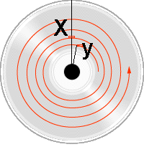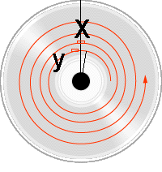
Рисунок 2 когда угол между секторами X и Y составляет ~15 град. при переходе на соседний виток, сектор Y сразу же "подлетает" к оптической головке (рисунок слева), при меньшем значении угла сектор Y успевает уплыть и головка вынуждена ждать целый виток
Таким образом, замеряя время чтения различных пар секторов, мы можем приблизительно определить их взаимное расположение на спиральной дорожке. У каждой партии диска оно будет своим (ведь плотность секторов на 1мм и крутизна спирали неодинакова и варьируется от партии к партии). Чтобы побороть упреждающее считывание (которым "страдают" многие приводы), защита должна читать сектора в порядке убывания их номеров. Так же она должна измерять скорость вращения привода, чтобы во-первых, определить постоянство временных замеров (пляшут они как пьяные человечки или нет), а во-вторых скорректировать формулу для вычисления угла, ведь как легко показать, чем быстрее вращается диск, тем скорее "уплывает" сектор.
Именно так Star-Force и поступает. Ниже приведен протокол работы защиты, перехваченный программой BusHound (при этом использовался SCSI-накопитель, поскольку с IDE защита работает напрямую и программный перехват уже не спасает).

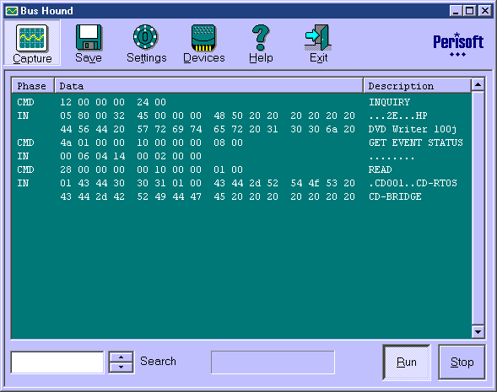
Рисунок 3 BusHound за работой
Сначала защита выполняет профилировку поверхности, определяя время одного оборота, и оценивая величину разброса, исходя из которого будет рассчитываться допуск на отклонение ключевых характеристик:

049634 292ms
04961f 192ms
04960a 8.5ms
0495f5 8.3ms
0495e0 8.5ms
0495cb 8.5ms
0495b6 8.5ms
0495a1 8.5ms
04958c 8.5ms
049577 8.5ms
049562 8.5ms
04954d 8.5ms
049538 8.5ms
049523 8.5ms
04950e 8.7ms
…
048e7e 8.1ms
048e69 8.2ms
048e54 8.2ms
048e3f 8.2ms
048e2a 8.2ms
048e15 8.2ms
048e00 8.2ms
Листинг 1 профилировка спиральной дорожки (все номера секторов шестнадцатеричные)
Как видно, каждый последующий номер на 15h меньше предыдущего (приблизительно столько секторов и содержится на данном витке спирали), а время чтения сектора колеблется от 8,1 до 8,7 ms.
Затем защита делает некоторые несущественные операции (то есть очень даже существенные, но не суть важные) и приступает к измерению углов. Вот так выглядит протокол оригинального диска:

051dfe 25ms
051dfa 7.3ms
051df5 6.6ms
051dee 6.2ms
051de6 5.5ms
051ddd 5.2ms
051dd2 12ms
051dc6 12ms
051db9 11ms
051daa 11ms
051d9a 10ms
051d89 10ms
051d76 9.9ms
051d62 9.1ms
051d4c 8.8ms
051d35 8.0ms
Листинг 2 измерения угла между секторами (оригинальный диск)
Сразу бросается в глаза, что шаг убывания между секторами не остается постоянным, а плавно растет, то есть защита перебирает различные комбинации X и Y, засекая в какой момент происходит "перескок" сектора, вынуждающий ждать целый оборот. В данном случае, он расположен между 051ddd и 051dd2 секторами. Время доступа скачкообразно увеличивается с 5,2 ms дол 12 ms, т.е. больше чем в два раза!
А теперь посмотрим как выглядит протокол обмена с копией:

051dfe 29ms
051dfa 7.3ms
051df5 6.6ms
051dee 6.2ms
051de6 5.5ms
051ddd 5.1ms
051dd2 4.7ms
051dc6 12ms
051db9 11ms
051daa 11ms
051d9a 10ms
051d89 10ms
051d76 9.9ms
051d62 9.2ms
051d4c 8.8ms
051d35 8.0ms
Листинг 3 измерение угла между секторами (копия)
Вроде бы все так же как в прошлый раз, но присмотревшись повнимательнее, можно заметить, что перескок происходит не межу 051ddd и 051dd2 секторами, как раньше, а между 051dd2 и 051dc6, т. е. на один шаш позже. Вот это-то и отличает скопированный диск от его оригинала!

как это ломают
Скопировать физическую структуру спиральной дорожки нельзя. Во всяком случае пока. Но кое-какие шаги в этом направлении уже сделаны. На рынке появились приводы с переменной плотностью записи (например, Plextor Premium), правда, поддержи со стороны копировщиков еще нет. Так же мне удалось создать экспериментальный копировщик, имитирующий структуру оригинальной дорожки, путем переупорядочивания секторных номеров, однако, до законченного продукта он так и не был доведен. Имеются и другие идеи, однако, в долговременной перспективе все они нежизнеспособны и разработчики Star-Forc'а их легко обойдут. Вот такие они редиски. Ну да ладно!

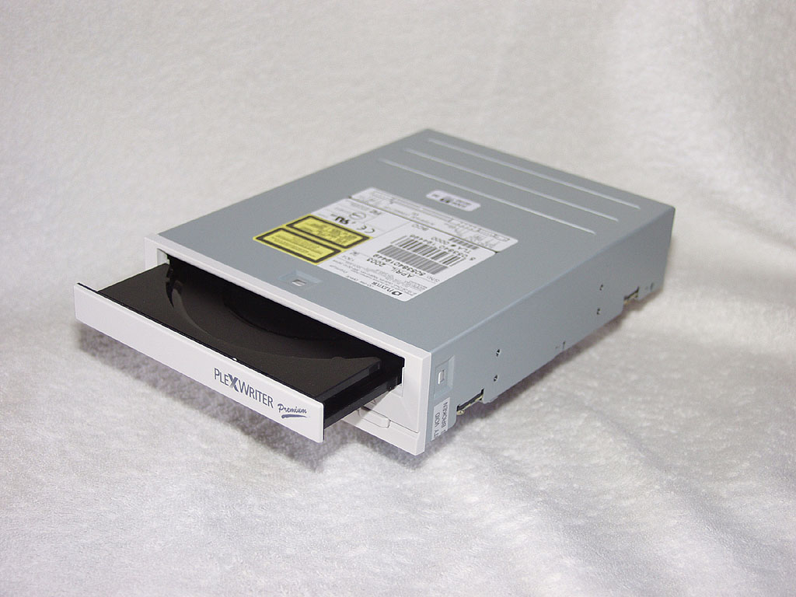
Рисунок 4 Plextor Premuim – один из немногих приводов, поддерживающих запись с заданной плотностью
Перед проверкой ключевых характеристик спиральной дорожки, защита выполняет профилировку привода, чтобы оценить стабильность всех временных характеристик. Чем качественнее привод, тем жестче проверка и наоборот. На разболтанных приводах, защита вынуждена "снижать планку", иначе даже лицензионный диск опознается как поддельный, а вот этого уже допускать нельзя. Отсюда вывод — копируем диск на хреновую болванку и пускаем ее на раздолбанном приводе (на некоторых приводах можно даже специально расстроить автоматический регулятор скоростей, за это отвечает специальный подстроечный резистор). У нас есть шанс, что скопированный диск опознается как оригинальный. Если же ничего не получится, необходимо повторить фокус на другой партии болванок от другого производителя. Достаточно многие пользователи сообщают, что им удавалось скопировать защищенные диски на CD-RW. За счет невысокой отражательной способности, перезаписываемые носители читаются гораздо хуже и, естественно, не так стабильно. Так же полезно использовать приводы, которые не позволяют себя "тормозить" (утилиты типа CDSlow с ними не работают). Если при профилировке диска, разброс замеров превышает некоторую величину, star-force пытается перевести привод на более низкую скорость.
По моему опыту, для гарантированного копирования диска на CD-R, нужно затратить не менее 10 болванок от различных производителей с различной геометрий спиральной дорожке, для измерения которой можно использовать мою утилиту, прилагаемую к статье. Конечно, 10 болванок это много, но лицензионная копия обойдется ничуть не дешевле, а скорее всего даже дороже. Более простых путей, к сожалению, не существует и прежде, чем двигаться дальше, стоит поискать копируемую игру в файлобменных сетях (я предпочитаю eDonkey), посидеть на IRC или пробежаться по варезным серверам. Не может быть, чтобы ее никто не взломал! Нормальный хакер отвязывает игру от CD самое большее за день (при условии, что он уже знаком со Star-Force), однако, универсальный взломщик еще никто не написал, поэтому с каждой программой приходится воевать индивидуально.
На сайте www.gamecopyworld.com содержится множество хакнутых игр вместе с инструкцией по их копированию, но там лежат в основном западные игры, да и к тому же далеко не всякий взлом — правильный. Когда исчезает музыка, звуки или постоянно вылетает сообщение о критической ошибке, это уже не игра, а сплошное непотребство получается.
Тогда берем Алкоголя (или официально, Alcohol 120%), говорим "создать образ", в типе данных указываем Star-Force 1.x/2.x/3.x или Securom *NEW (V4.x). При этом автоматически взводится галочка "измерение позиционирования данных (Точность: высокая)", галочка "чтение субканальных данных" должна быть сброшена, положение всех остальных — некритично (на некачественных дисках "быстрый пропуск" ошибок иногда приводит к проблемам). Скорость измерения позиционирования обычно рекомендуется ставить на минимум и в течении всей операции даже не дышать на компьютер. На самом деле, хорошему коту и в декабре март. Мой TEAC-52x от левого производителя нормально измеряет геометрию спиральной дорожки (так же называемую топологией) даже на 52х, а вот при снижении скорости начинает "брехать". Так что, здесь, возможно придется и поэкспериментировать.

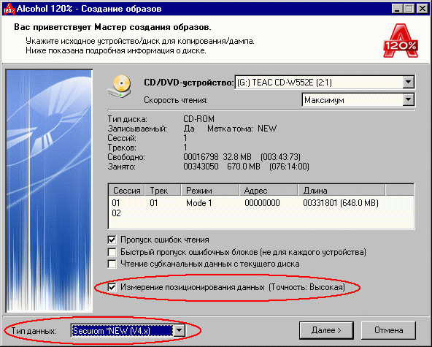
Рисунок 5 настойка Алкоголя
Снятый образ не может быть непосредственно записан на болванку и предназначен специально для эмулятора. Одни предпочитают использовать эмулятор, вмонтированный в Алкоголь, другие выбирают Daemon Tools. В Алкоголе для этого достаточно зайти в настойки → виртуальный диск, указать любое разумное количество виртуальный дисков отличное от нуля и при желании взвести галочку "перемонтировать образы при перезагрузке системы", чтобы они монтировались автоматом.
Древние версии Star-Force доверчиво работали с виртуальным образом, принимая его за подлинный, но затем все изменилось. Если в системе есть хотя бы один IDE-привод, защита посылает все остальные приводы на х… гм, на хранение и требует вставить лицензионный диск именно в IDE. Да! Даже если остальные диски вполне законные SCSI-накопители. Настоящие мужчины (у которых материнская плата привинчена к стене) просто выдирают IDE-шлейф из CD-ROM (или лишают его питания), после чего виртуальный образ работает как ни в чем ни бывало. Естественно, все эти манипуляции должны проводится при выключенном компьютере (исключение составляют приводы, поддерживающие "горячую замену", так же называемую hot unplug). Как вариант, можно приобрести SCIS, USB или LPT CD-ROM и не парится. Так же можно воспользоваться программами "star-fuck" и "star-force nightmare", выключающих IDE-каналы "на лету", однако, новые версии Star-Force уже научились бороться с ними.
Что делать, если снятый образ не работает? Первым делом, необходимо удостовериться, что образ снят правильно. Берем программу AdvancedMDSEditor.exe, открываем файл образа и смотрим — если форма кривой, характеризующей скорость чтения спиральной дорожки, имеет "выбросы" или дрожит, как замерзший мыщъх, то снятый образ никуда не годится, необходимо выбрать другую скорость и повторить операцию еще раз или просто "сгладить" кривую нажав кнопку "Linear Interpolation" (Линейная Интерполяция) или, что еще лучше, — Spline Graph (Аппроксимация), добившись максимальной "гладкости" кривой. Для некоторых игр готовый образ можно найти в сети (одна из таких коллекций находится на сайте http://cdru.nightmail.ru).

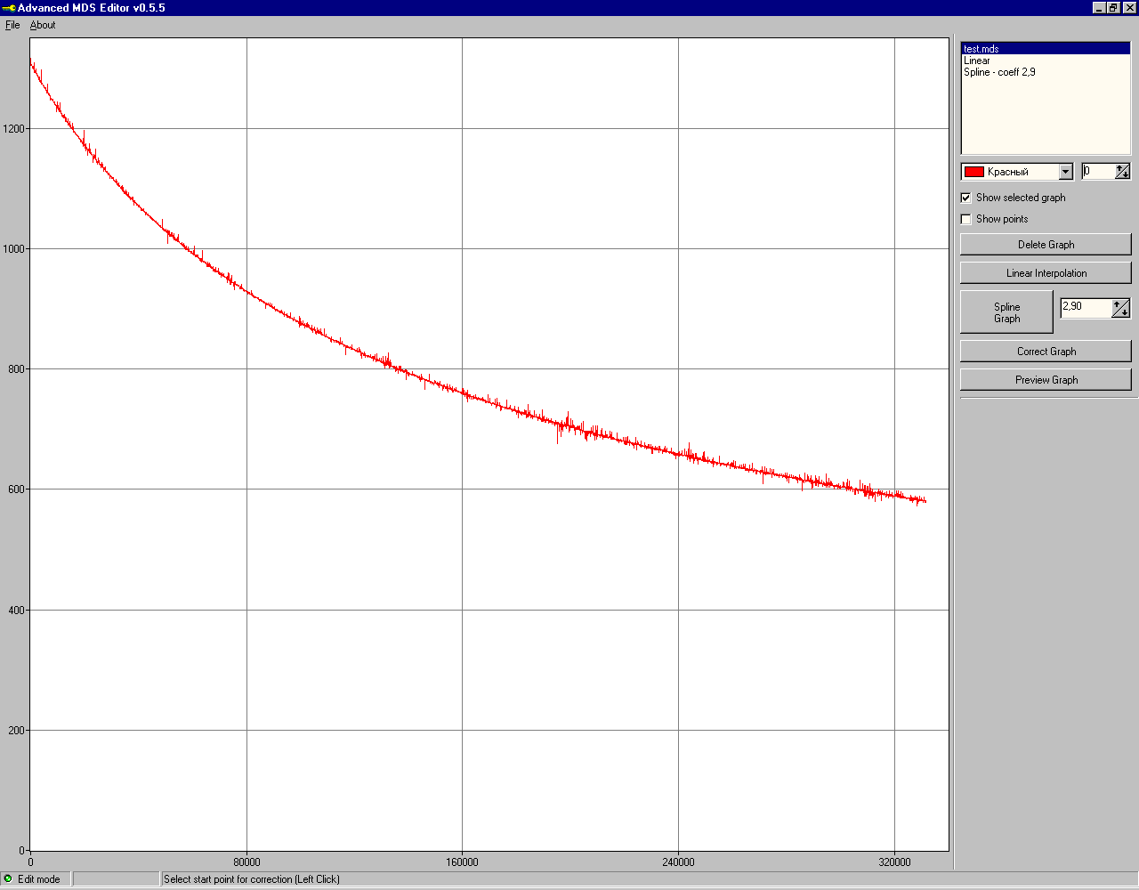
Рисунок 6 исходный график дрожит как замерзший мыщъх и скопированный диск естественно не опознается

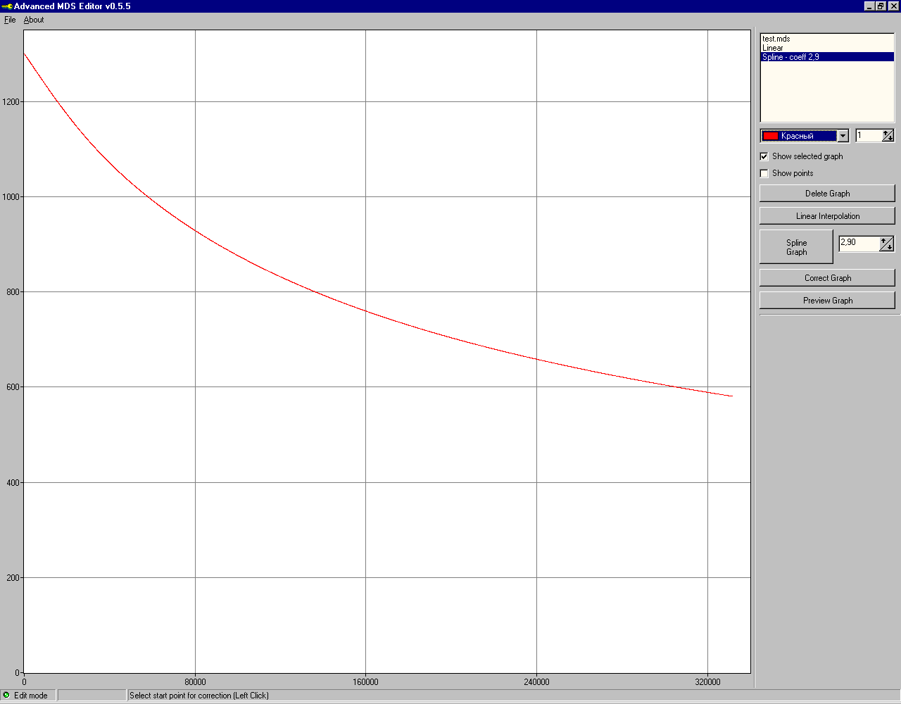
Рисунок 7 сглаженный график после обработки — скопированный диск запускается нормально
Но это еще не все! Новые версии Star-Force блокируют работу файловой системы на время проверки ключевого диска и следят, чтобы с жесткого диска не читались защищаемые данные. Что тут можно предпринять? Поскольку блокировка файловой системы осуществляется посредством SFC (возможно, не во всех версиях Star-Force), то отключив SFC, мы вырвемся на свободу. Запускам редактор реестра, видим ветку HKEY_LOCAL_MACHINE\SOFTWARE\Microsoft\Windows NT\CurrentVersion\Winlogon, и меняем значение параметра "SfcDisable" на "dword:ffffff9d" и перезагрузиться. Чтобы включить его обратно достаточно записать сюда 0.
Однако, отключать SFC на продолжительное время нежелательно. Вирусы и черви за… ну в смысле залезут на компьютер. К тому же, это работает не со всеми версиями Star-Force. Обладатели DVD-приводов на SCSI-шине могут запускать образ оттуда. Защита не распознает подмены и эмулятор работает на ура. На CD-R/RW залить полный образ нельзя, поскольку информация о структуре спиральной дорожке, содержащаяся в файле mds отнимает ~27 Мегабайт свободного места и на обычный диск влезает только с пережигом, да и то не всегда.
Хакеры ответили на это безобразие методом "обрезков". Все очень просто. Проверяя структуру спиральной дорожки защита не проверяет (точнее не проверяла) ее содержимое. Пускаем Алкоголя, дожидаемся когда "измерение DPM" подойдет к концу и начнемся сброс дампа, даем ему поработать несколько секунд (чтобы успел считаться коневой каталог и некоторые другие служебные структуры, без которых Windows не сможет опознать диск), а затем нажимаем "отмену". Алкоголь спросит: "Хотите удалить файлы"? Конечно же нет! Пускаем Нерона и записываем оставшиеся от Алкоголя mdf и mds файлы на болванку как обычные файлы, вставляем записанный диск в SCSI или USB CD-ROM, подключаем эмулятор и наслаждаемся игрой, причем, саму игру в этом случае придется запускать с винчестера.
К сожалению, в новых версиях этот трюк уже не работает. Теперь защита помимо структуры спиральной дорожки проверяет и ее содержимое. Так что ждем новых версией эмуляторов (разработчики Daemon Tools обещают вот-вот выпустить "четверку", главной "вкустностью" которой станет обход Star-Force без всех этих шаманских танцев с образами и приводами). Пока же приходится использовать хакнутые драйвера для Star-Force, из которых вырезана блокировка файловой системы, благодаря чего полноценный образ (не обрезок!) можно пускать с винта. Где их взять? Хороший вопрос. Они постоянно меняют свои адреса и дать постоянную ссылку довольно затруднительно. Поисковики так же не помогают, поскольку к тому моменту когда они проиндексируют хакерскую страничку, она уже успевает умереть. А вот форумы — это самое то! Если нет хакнутых драйверов, можно запустить снятый образ по сети. Эмулятор его увидит, а вот защита — нет. Разумеется, локальная сеть есть далеко не у всех, а приобретать второй компьютер решится далеко не каждый.
Впрочем, дела обстоят не так уж и мрачно. В ходу до сих пор остается множество старых версий защиты и Алкоголь рулит. Кстати говоря, при установке обновлений на игру, вместо с самой игрой зачастую обновляется и защита, поэтому прибегать к обновлениям следует лишь тогда, когда они действительно необходимы. К тому же с эмуляторами борется только Star-Force Professional (самая дорогая и самая глюкавая). Многие фирмы предпочитают Basic Edition (надежнее и дешевле). На сайте разработчиков приводится сводная таблица, сравнивающая защиты друг с другом (http://www.star-force.ru/protection/protection.phtml?c=113), которую полезно изучить перед тем как кричать на весь мир "я star-force сломал!". Basic Edition, действительно, ломается от не фиг делать, а вот над Professional'ом приходится проделывать все вышеописанные "танцы".
Ладно, потанцевали и будет. После экспериментов со Star-Force хотелось бы начисто удалить ее из системы, чтобы там ничего не торчало и ни с чем не конфликтовало. Теоретически, это должен сделать разработчик деинсталлятора игрушки, практически же "зачисткой" операционной территории приходится заниматься самостоятельно. Предвидя праведный гнев пользователей, разработчики Star-Forc'а выпустили специальную утилиту, которая все делает сама и отдали ее на всеобщее растерзание. Качайте! http://www.star-force.ru/support/sfdrvrem.zip.
Существует (крайней мере, теоретически) весьма элегантный метод взлома, основанный на генерации ключей. Действительно, Star-Force "оцифровывает" особенности структуры спиральной дорожки, генерирует знако-цифровую последовательность и сравнивает результат с введенным ключом. Естественно, это упрощенная схема и вместо простого сравнения используется криптуха и прочие заморочки. Но суть остается прежней — если восстановить алгоритм генерации, для скопированного диска можно вычислить свой ключ, который будет воспринят как правильный. Программы, защищенные по KeyLess технологии, не запрашиваю ключа и он хранится на диске в Data Preparer Identifier'е в Primary Volume escriptor'е, где легко может быть изменен. Ковырнув Star-Force, я установил, что разобраться с алгоритмом генерации вполне реально, но… В новых версиях он наверняка изменится и тогда весь труд пойдет насмарку. Кстати говоря, в сети уже появилось множество предложений об услугах подобного рода. Причем за деньги, что сразу настораживает. И не зря! Все это сплошное гонево и кидалово. Рабочего генератора пока нет ни у кого!

>>> врезка. Star-Force как троянская лошадь
Одно из лучших определений вирусов гласит, что вирус (троянская лошадь) это такая программа, которая в тайне от пользователя выполняет те действия о которых он не подозревает и в которых не нуждается, напротив, хочет запретить их. То, что Star-Force пакостит в системе, всем известно. Практически любая программа делает тоже самое (так говорят разработчики Star-Force), но никому бы и на ум не пришло оставлять в системе дыру таких размеров.
Для укрепления противохакерской обороны, часть защитного кода выполняется на нулевом кольце, что достигается открытием устройства \\.\PRODRV06, заботливо установленного драйвером Star-Force. Для этого даже не нужно администраторских прав. Любой посторонний код может проникнуть в RING0, не спрашивая нашего разрешения! Чуть позже это дыру вроде бы залатали (правда, я не смотрел насколько надежно), однако уже сам факт… Нашли одну дыру — найдут и другие. Поодиночке дыры никогда не ходят!
HAPS, extreme protector и другие враги народа так же используют переход на нулевое кольцо, но при этом ухитряются обходится без дыр и голубых экранов. Так что подходить к защите надо с головой, а не одним лишь желанием оторвать у хакеров все что еще не висит, а болтается.

заключение
или так все-таки взломан start-force или нет?
Создать пиратскую копию защищенного диска вполне реально, но при этом придется возиться с эмуляторами, дергать шлейфы, переходить на SCSI-накопители и совершать кучу других противоественных для рядового геймера вещей.
"Отвязать" Star-Force от диска вручную вполне реально и все популярные игры уже давно отвязаны, так что говорить о безальтернативном переходе на лицензионную продукцию слишком рано. Лучше подождать несколько дней (или недель), пока хакнутая программа не появится в сети.
Легендарная "неломаемость" Star-Forc'а относится именно к автоматическому копированию дисков специальным копировщиком. Появление таких копировщиков ожидается в ближайшем будущем. Разработчики Daemon Tools и Алкоголя не дремлют, но ведь и разработчики Star-Force тоже! Короче перед нами разворачивается целое представление в стиле "противостояние щита и меча". Каждый из нас сам выбирает "свою" сторону баррикады. Но если присоединится к хакерскому племени может каждый, то принять участие в разработке защиты — едва ли. Ведь это закрытый клуб, со своими законами и бизнес-машиной внутри.

>>> врезка: ссылки по теме
- www.star-force.ru;
  - официальный сайт разработчиков защиты Star-Force;
- www.gamecopyworld.com;
  - огромная коллекция взломанных игр с инструкциями по копированию (к сожалению, игры преимущественно анлийские);
- http://help.star-force.ru;
  - большая коллекция русских игры, когда-то защищенных Star-Force, а сейчас раскулаченных, экспроприированных и приватизированных на все сто;
- http://cdru.nightmail.ru:
  - образы некоторых защищенных дисков, пригодные для эмуляции, там же описание принципа работы Star-Force и методы его копирования;
- Alcohol 120%:
  - лучший копировщик всех времен и народов, частично справляющийся и со Star-Force: www.alcohol-soft.com;
- Advanced MDS Editor:
  - редактор образов для Алкоголя с возможностью сглаживания "дрыгательных" образов: cdru.nightmail.ru/cdru/ssilki/progs/mdsedit/AdvancedMDSEdit055.rar;
- Daemon Tools:
  - эмулятор для работы с образами, созданными Алкоголем, намного более компактен и в отличии от Алкоголя совершенно бесплатен: http://www.daemon-tools.cc;
- Star-Fuck:
  - программа для отключения IDE-накопителей на "лету": www.project-starfuck.tk;
- форумы, посвященные взлому Star-Force:
  - http://www.wasm.ru/forum/index.php?action=vthread&forum=5&topic=5457;
  - http://cracklab.ru/f/index.php?action=vthread&forum=1&topic=2060;
  - http://forum.ru-board.com/topic.cgi?forum=55&topic=0519&start=0;
  - http://www.amit.ru/foruma/showmes.asp?cust_id=1318&PageNo=&page=1;

